第31回新潟地区部会研究発表会
長岡工業高等専門学校 奥村寿子

平成29年9月22日（金），新潟大学駅南キャンパス「ときめいと」にて日本分析化学会関東支部・新潟地区部会研究発表会が開催されました。県内の大学，研究機関，企業などから研究者や学生が集まり，あわせて70名の参加がありました。
はじめに，新潟地区部会長の狩野直樹先生（新潟大）による開会の挨拶があり，続いて関東支部長の中込和哉先生（帝京大薬）にもご挨拶をいただきました。そして7題の講演（特別講演2題，一般講演5題）と今年度から新設された日本分析化学会関東支部新潟地区部会若手賞の授賞式とポスターセッションが行われ，最後に新潟地区副部会長の家合浩明様（新潟県保環研）による閉会の挨拶がありました。講演プログラムは以下の通りです。

特別講演1 処方せん医薬品も配合中に変化する？ (帝京大薬)中込和哉
講演1 湿熱処理技術を用いた保存性と生理的機能性の優れた玄米米粉の開発 (長岡高専)○奥村寿子・細川陽子・菅原正義
講演2 新潟県における降水の特徴 (新潟県保環研)保坂雅之
講演3 排ガス中の全水銀測定における不確かさ推定 (新潟県環境衛生研)○小柳信宏・桑原豊
講演4 海水中Pb同位体の分析法とその海洋研究への適用 (新潟大理)則末和宏
講演5 PMF 法を用いた東日本大震災後における干潟底質中のシルトの起源とその寄与 (¹新潟薬大応用生命･ ²新潟薬大院応用生命･³石巻専修大理工)○半谷睦¹･丸山千賀²･鈴木まゆみ²･小瀬知洋¹･玉置 仁³･川田邦明¹
平成29年度日本分析化学会関東支部新潟地区部会若手賞授賞式 受賞者 (新潟大院自然)渡辺日香里
ポスターセッション（13件）
特別講演2 セレンディピティ的発想支援によるバイオミメティック・センサの創出 (新潟大工)山内 健
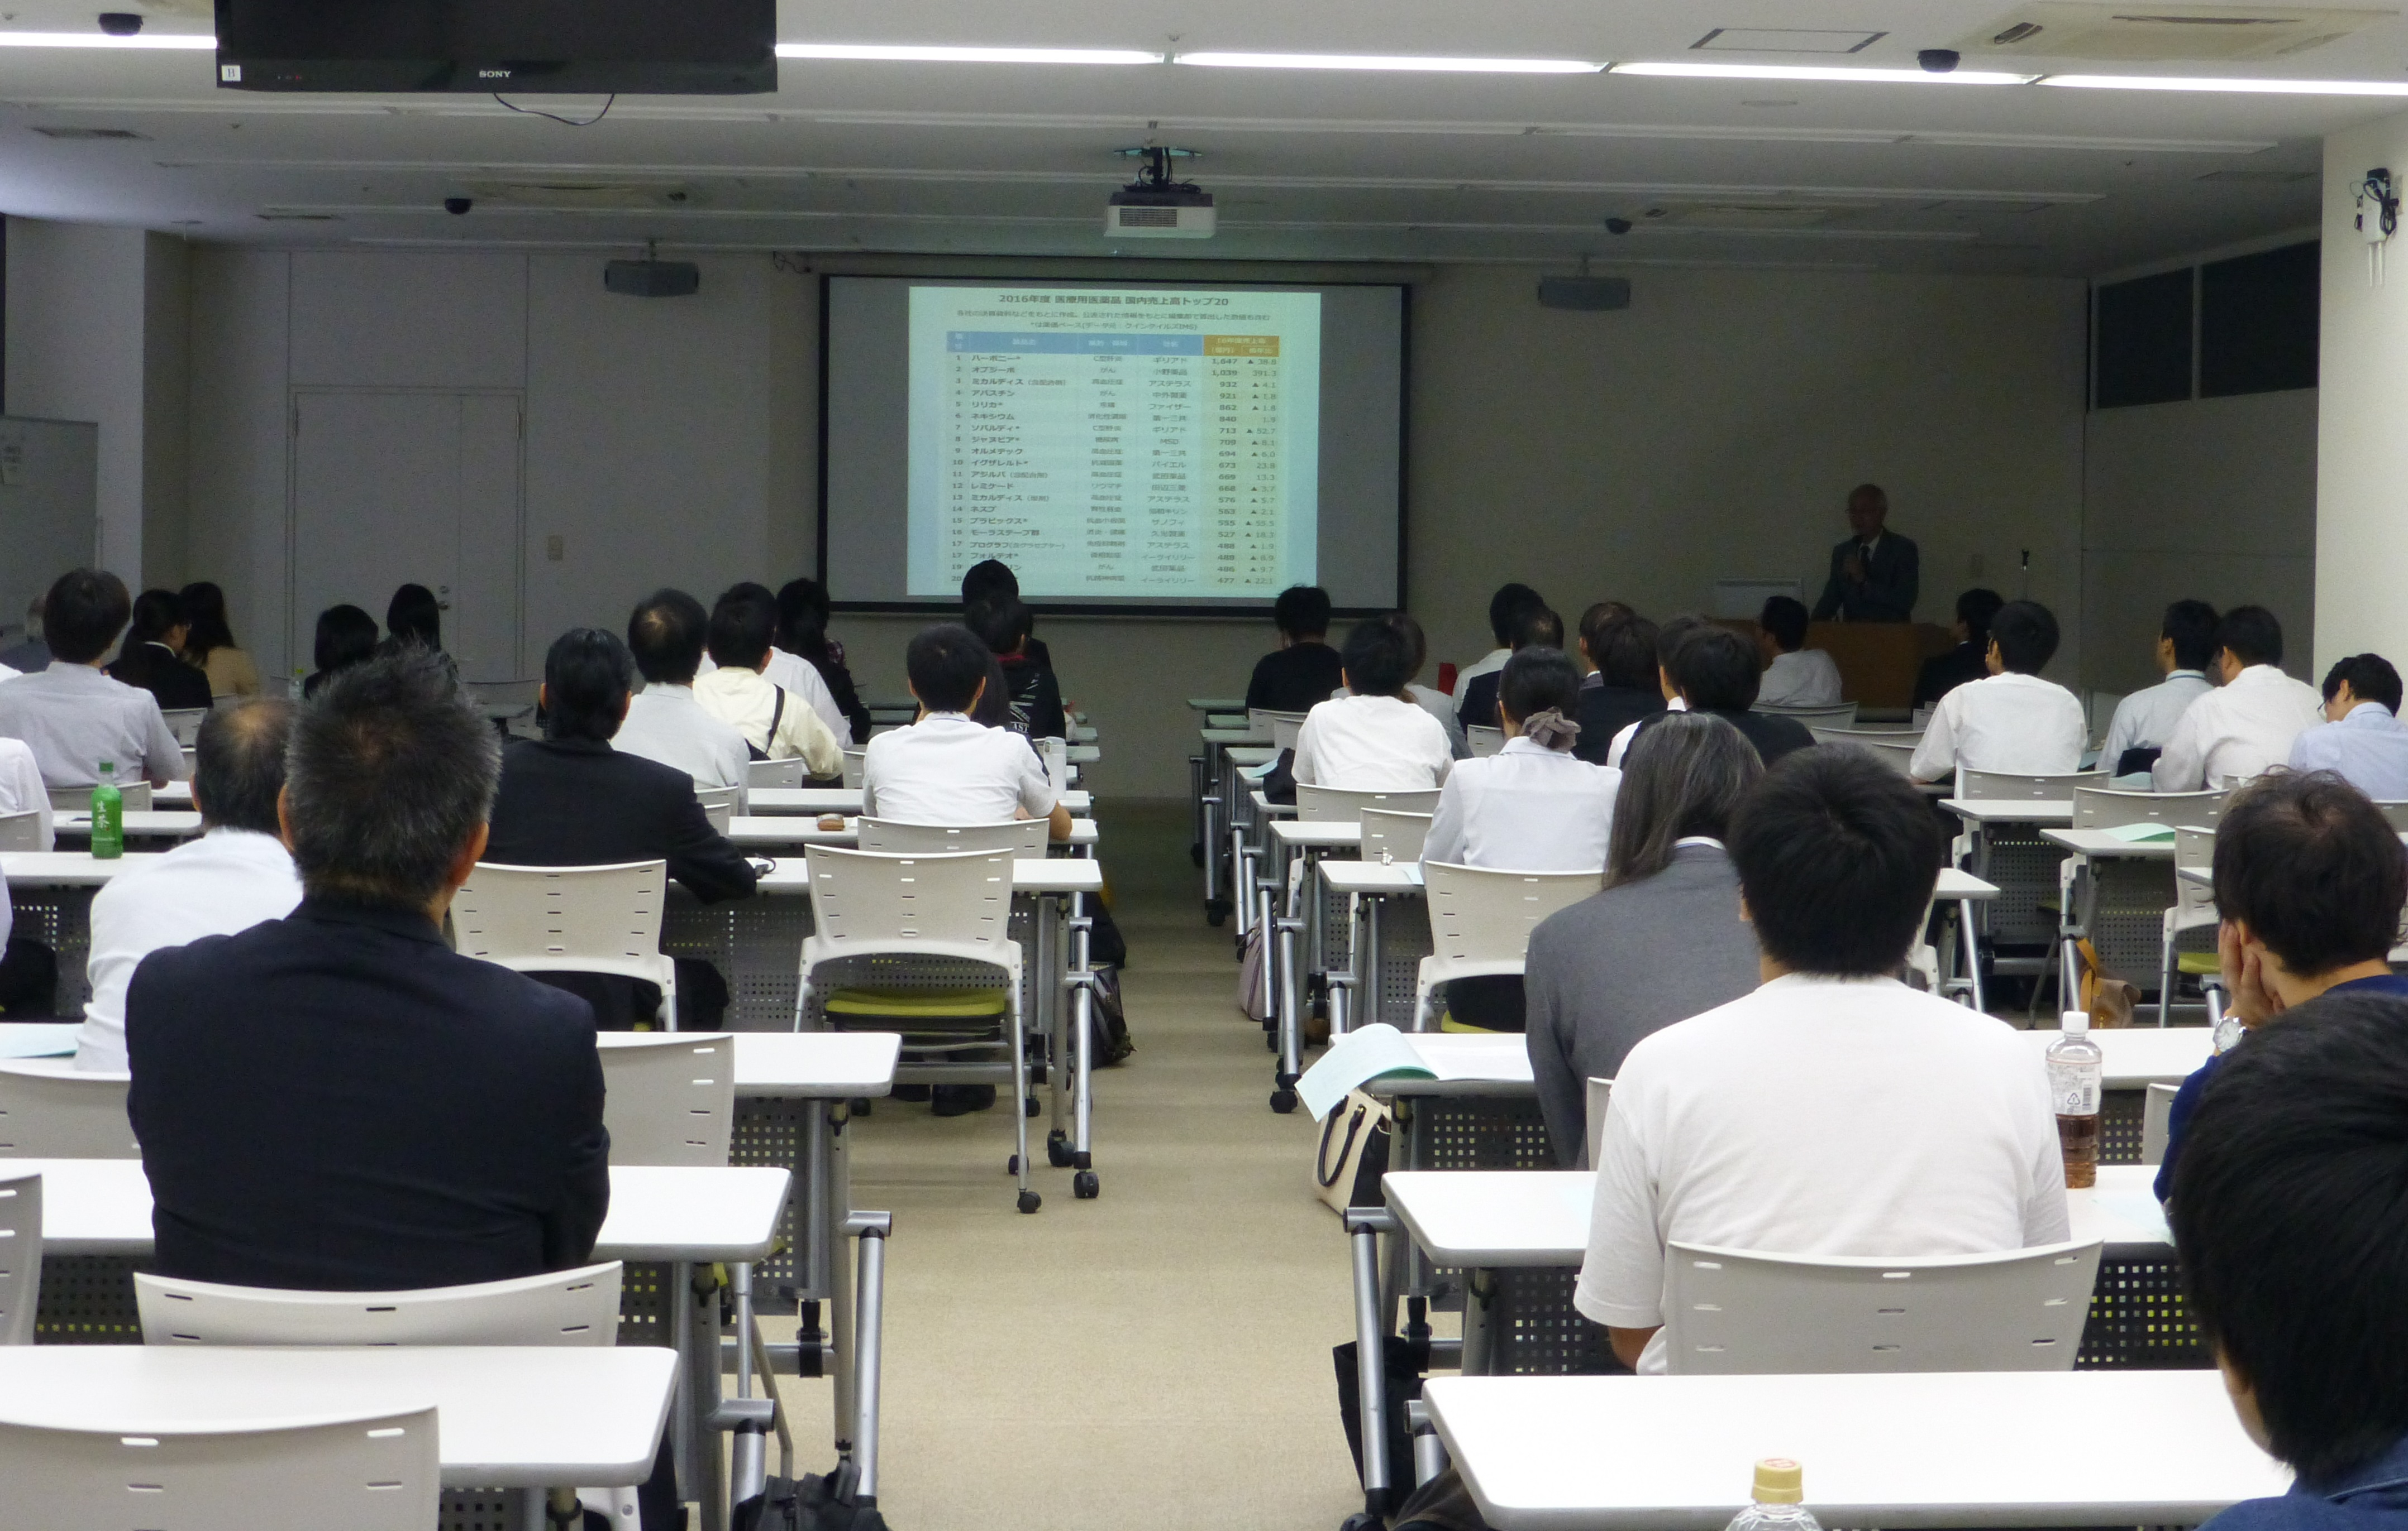
中込先生による特別講演では，パーキンソン病治療薬として使用されるL-DOPAが，塩基性条件下において，メラミンを含む黒色物質と新規構造物を生成し，配合中にも化学変化をおこすことを発見されたという大変興味深いお話を聞くことができました。
特別講演2の山内先生のご講演では，普段，バイオ分野に関わることの少ない人にも分かりやすく，様々なバイオミメティックやバイオセンサーについて解説していただき，研究におけるセレンディピティ的発想の位置づけに関しても大変面白いお話でした。
〈写真〉 中込支部長の特別講演の様子
また，今年度から新設したポスターセッションでは活発な議論がやり取りされ，発表会後に開催された懇親会においても，参加者の交流が深まり大変盛況のうちに終了しました。

